检 测 报 告

试验名称：间隙测量

主检： |  | 日期： | 2022年3月16日
审核： |  | 日期： | 年月日
批准： |  | 日期： | 年月日


北京光华荣昌汽车部件有限公司实验室
声 明

⑴ 报告无检测机构“检测专用章”无效。
⑵ 报告无主检、审核、批准人签字无效。
⑶ 报告涂改无效
⑷ 复制报告未重新加盖“检测专用章”无效。
⑸ 对检测报告若有异议，请收到报告后15个工作日内通知实验室。
⑹ 送样检测仅对样品负责。
⑺ 电子版报告无安全密码无效。

试验单位：北京光华荣昌汽车部件有限公司实验室
地 址：北京市昌平区流村镇工业园区
电 话： (010) 60793358-5711 邮 编：102200

样品名称 | 座椅 | 车 型 | G2
样品件号 | / | 样品数量 | 1件
委托单位 | 座椅工程部 | 生产单位 | /
送 样 者  联系方式 | 林东伟  手机：15774394381 | 送样日期 | 2022年3月3日
试验地点 | 北京光华荣昌汽车部件有限公司实验室 | 试验日期 | 2022年3月4日
试验项目 | 间隙测量
试验标准 | 试验申请单
样品状态 | 试制品
试验结果 | 不评价
备 注

一、试验条件
试验时间： | 2022年3月4日—2022年3月14日
试验地点： | 北京光华荣昌汽车部件有限公司实验室
试验人员： | 吴航波
环境温/湿度： | 温度：13.1℃；湿度：26.9%
二、试验仪器设备
序号 | 设备名称 | 设备编号 | 规格型号 | 生产厂家 | 量程精度 | 有效期
1 | 百分表 | L-096 | Y60 | 青岛华青集团有限公司 | 1 | 2022年12月12日
2 | 推拉力计 | N-162 | NK-300 | HANDPI | 1 | 2022年10月17日
三、试验方法及评价标准
1、试验方法
1.R点上方500mm处，沿X方向分别加载70N、100N、300N、350N，记录位移量；沿-X方向分别加载70N、100N、300N、350N，记录位移量；沿Y方向分别加载70N、100N、300N、350N，记录位移量；沿-Y方向分别加载70N、100N、300N、350N，记录位移量。
2、评价标准:
- 不评价
四、标准偏离
1、标准偏离
无
五、试验结果
1、试验结果
样品名称 | 样品状态 | 方向 | 70N | 100N | 300N | 350N
座椅 | 改装前 | 前 | 6.73MM | 8.61MM | 17.42MM | 19.35MM
座椅 | 改装前 | 后 | 4.93MM | 6.54MM | 15.07MM | 17.73MM
座椅 | 改装前 | 左 | 10.40MM | 13.50MM | / | /
座椅 | 改装前 | 右 | 7.50MM | 10.69MM | 24.47MM | /
座椅 | 改装后 | 前 | 1.5MM | 2.0MM | 11.0MM | 13.1MM
座椅 | 改装后 | 后 | 4.65MM | 6.01MM | 13.61MM | 15.21MM
座椅 | 改装后 | 左 | 5.18MM | 7.71MM | 23.5MM | /
座椅 | 改装后 | 右 | 6.02MM | 9.36MM | / | /
注：因百分表量程有限，纵向间隙过大，故无法测量。

2、结果照片
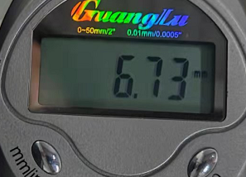
3、试验结论
不评价
备注: 合格: 达到要求; 不合格: 未达到要求; 不评价:未提供评价标准:
六、试验照片
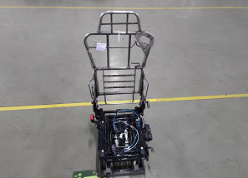
来样照片
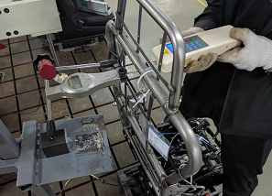
试验中
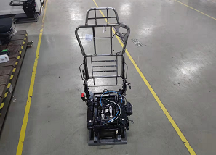 | 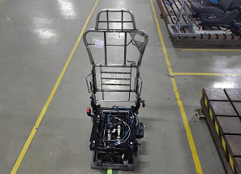
试验前 | 试验后

附录：样品情况表
项 目 | 样品情况
车辆名称、型号、商标 | G2
车辆类型 | /
车辆生产厂 | /
样品名称 | 座椅
规格型号 | /
结构 | /
材料名称 | /
正面颜色 | /
厚度 | /

**报告结束**

